Skaitmeninių pažymėjimų formavimas
Pažymėjimai formuojami, pasirinkus Pažymėjimai/Formavimas iš klasės:
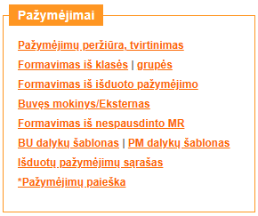
Pasirinkite klasę, kurios mokiniams formuosite pažymėjimus ir Pasirinkti:
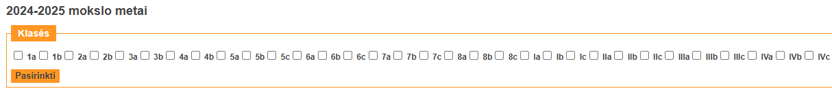
Pažymėkite mokinius ir parinkite mygtuką „Formuoti“:
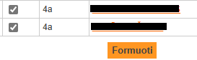
Matysite užpildytą skiltį „Esami mokinio pažymėjimai“, kad reikiamas pažymėjimas suformuotas:
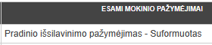
Suformavus pažymėjimus, pereikite prie pažymėjimų peržiūros: Pažymėjimai/Pažymėjimų peržiūra, tvirtinimas.
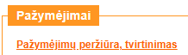
Pasirinkus pagal klasės pavadinimą arba pagal dokumento būseną Suformuotas:
Pasirinkus Peržiūrėti, matysite suformuotus pažymėjimus:
Pasirinkus detaliau, matysite informacinę lentelę:
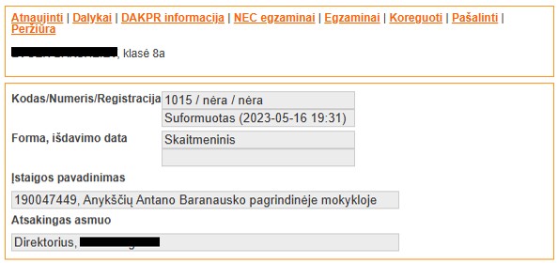
Pasirinkus detaliau/Dalykai įveskite dalykus ir jų vertinimus. Dalykus galite įkelti iš el. dienyno duomenų.
Pasirinkite DAKPR informacija, matysite pažymėjimo informaciją, kurią turite patikrinti. Jeigu reikia papildyti, tarkim, pastebėjote, kad trūksta vieno dalyko arba neteisingas dalyko vertinimas:
Asmuo/Bendra informacija/Išdavusi institucija/Baigtos programos institucija/Dalykai/.....Patvirtinti
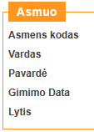
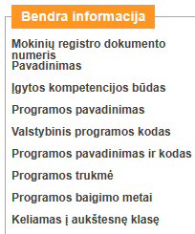
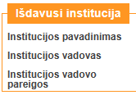
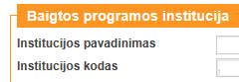

Svarbu patikrinti visų laukų teisingumą. Atidžiai peržiūrėkite suformuotą pažymėjimą DAKPR informacija ir tik įsitikinus, kad visa informacija teisinga, galite tvirtinti.
Įstaigos vadovas pasirenka patvirtinimo mygtuką
Mokyklos direktorius ar jį pavaduojantis asmuo, turi turėti prisijungimą prie Mokinių registro, kad galėtų suformuotą dokumentą patvirtinti. Vadovui prisijungus savo vardu per el. valdžios vartus prie MR, pasirinkus patvirtinimo mygtuką Patvirtinti suformuoto pažymėjimo duomenys automatiškai registruojami DAKPR.

Skaitmeninio pažymėjimo išdavimo data užfiksuojama ta data, kada pasirenkamas pažymėjimo patvirtinimas . Patvirtinti mygtukas lygu išdavimo datai, kuri bus skaitmeniniame pažymėjime.

Patvirtintas pažymėjimas atsiranda DAKPR ir pažymėjimui automatiškai suteikiamas registracijos numeris. Pažymėjimo registracijos numerį galite matyti skaitmeniniame pažymėjime.
Mokinių registre matysite papildomą lentelę DAKPR statusas su būsena Pažymėjimas įkeltas:
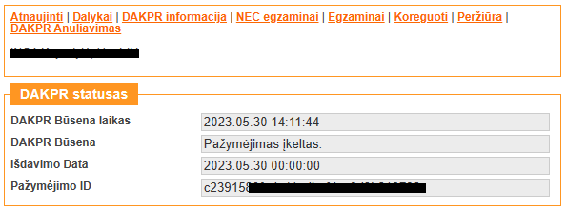
Mokinių registre pasikeičia Būsenos skiltis iš Suformuotas į Skaitmeninis:
Peržiūrėti nusiųsta į DAKPR registruotą skaitmeninį pažymėjimą galite Peržiūra lange. Iš DAKPR statuso lentelės nukopijuokite Pažymėjimo ID, tada pasirinkite Peržiūra, įkopijuokite Pažymėjimo ID ir Atsisiųsti:

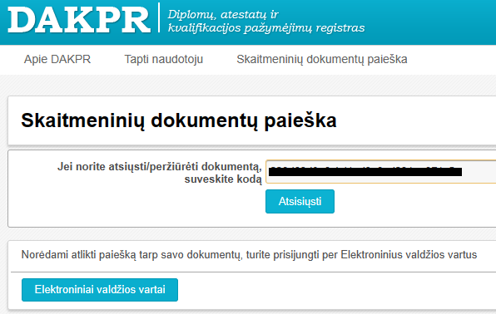

DAKPR pažymėjimui suteikiamas registracijos numeris:
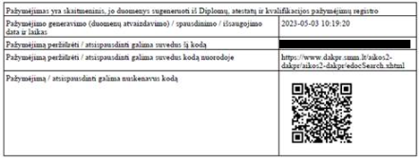

Pažymėjimai lange keli pavadinimų pasikeitimai
Anksčiau buvo Dublikatas iš išduoto pažymėjimo, dabar – Formavimas iš išduoto pažymėjimo
Anksčiau buvo Dublikatas, dabar – Formavimas iš nespausdinto MR
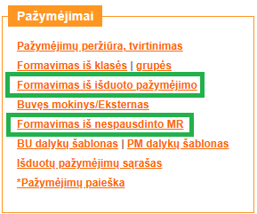
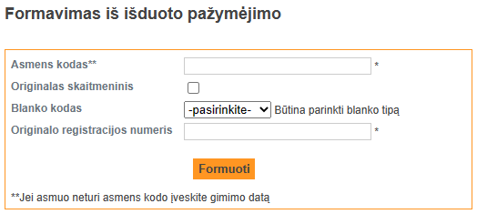

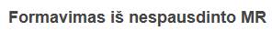
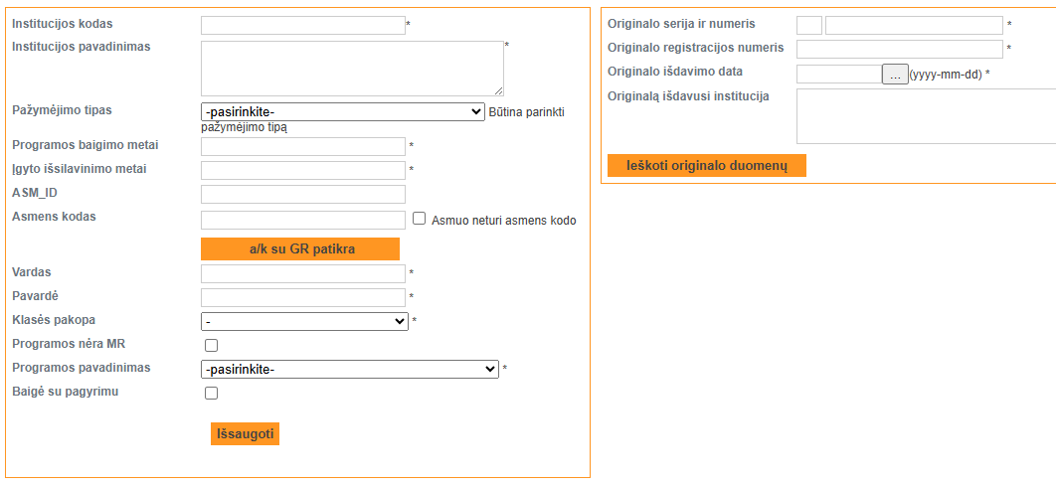
Kai formuosite pažymėjimus iš nespausdinto MR, tai šią lentelę turėsite užpildyti rankiniu būdu archyvinius duomenis, kaip buvo taip metais.
Institucijos kodas pildykite koks buvo, jeigu tais metais institucija kodo neturėjo, tuomet įvesite brūkšnelį - .
Institucijos pavadinimas pildykite koks buvo tais metais.

Vadovaukitės galiojančiu
PAŽYMĖJIMŲ IR BRANDOS ATESTATŲ IŠDAVIMO TVARKOS APRAŠU.

